
BÁO CÁO THỰC TẬP
LAB 2-1: THIẾT KẾ CỔNG LOGIC CMOS 2 NGÕ VÀO (NAND, NOR, AND, OR, XOR, INV)

GVHD: TS.VÕ MINH HUÂN
LỚP HỌC PHẦN: 251AICL413164_01
MÔN HỌC: TT THIẾT KẾ VI MẠCH TÍCH HỢP TƯƠNG TỰ
SVTH:
Bùi Thị Thu Thúy 23161338
Lê Văn Hậu | 23161257

TRƯỜNG ĐẠI HỌC SƯ PHẠM KỸ THUẬT
THÀNH PHỐ HỒ CHÍ MINH
KHOA: ĐIỆN – ĐIỆN TỬ
bb&aa

TP. Hồ Chí Minh, ngày 10 tháng 11 năm 2025

LAB 2-1: THIẾT KẾ CỔNG LOGIC CMOS 2 NGÕ VÀO (NAND, NOR, AND, OR, XOR, INV)

I. MỤC TIÊU
Lab 2-1 hướng dẫn sinh viên thiết kế các cổng logic CMOS cơ bản (2 ngõ vào) trong Cadence Virtuoso, hiểu cấu trúc mạng kéo lên (PMOS – PUN) và kéo xuống (NMOS – PDN), và kiểm chứng bảng chân lý qua mô phỏng Transient.

II. CÔNG CỤ & CHUẨN BỊ
1. Phần mềm: Cadence Virtuoso (ADE L hoặc ADE XL)
2. Simulator: Spectre
3. Thư viện công nghệ: gpdk90nm
4. Linh kiện: NMOS, PMOS, nguồn DC, GND, Pulse Source
5. Môi trường: Linux (CentOS/Ubuntu)

III. CƠ SỞ LÝ THUYẾT
Các cổng logic CMOS gồm hai mạng đối ngẫu:
- **PUN (PMOS network):** Kéo đầu ra lên VDD khi đầu ra logic 1.
- **PDN (NMOS network):** Kéo đầu ra xuống GND khi đầu ra logic 0.
Cấu trúc cơ bản:
- NAND: NMOS nối tiếp, PMOS song song.
- NOR: NMOS song song, PMOS nối tiếp.
- INV: 1 PMOS + 1 NMOS.
- AND = NAND + INV.
- OR = NOR + INV.
- XOR: cấu trúc hỗn hợp (8–12 transistor).

IV. CÁC BƯỚC THIẾT KẾ
1. Tạo thư viện: `standardcell` → Attach công nghệ `gpdk90nm`.
2. Tạo schematic cho từng cổng: NAND2, NOR2, INV, AND2, OR2, XOR2.
3. Thiết kế transistor đúng theo PUN/PDN.
4. Gắn nhãn: A, B, OUT, VDD, VSS.
5. Check & Save schematic.
6. Tạo Symbol: `Create → Cellview → From Cellview → Symbol`.

V. KIỂM CHỨNG HOẠT ĐỘNG
1. Tạo testbench `tb_cmos_gates`.
2. Thêm các nguồn xung cho A và B.
3. Mô phỏng Transient trong ADE L.
4. Quan sát dạng sóng và đối chiếu bảng chân lý:
| A | B | NAND | AND | NOR | OR | XOR | INV(A) |
|---|---|------|-----|-----|----|-----|--------|
| 0 | 0 | 1 | 0 | 1 | 0 | 0 | 1 |
| 0 | 1 | 1 | 0 | 0 | 1 | 1 | 1 |
| 1 | 0 | 1 | 0 | 0 | 1 | 1 | 0 |
| 1 | 1 | 0 | 1 | 0 | 1 | 0 | 0 |

VI. KẾT QUẢ MÔ PHỎNG:
1.Cổng NAND:
1.1 Sơ đồ nguyên lí:
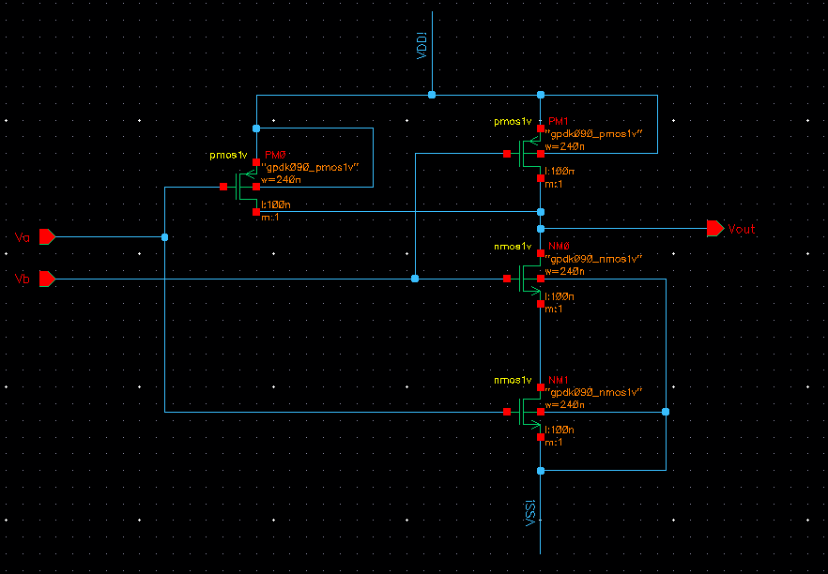

Hình 1.1 Mạch nguyên lý NAND

1.2. Đóng gói:

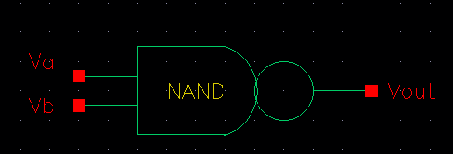
Hình 1.2 Đóng gói cổng NAND

1.3 Mô phỏng mạch dùng Vpulse:

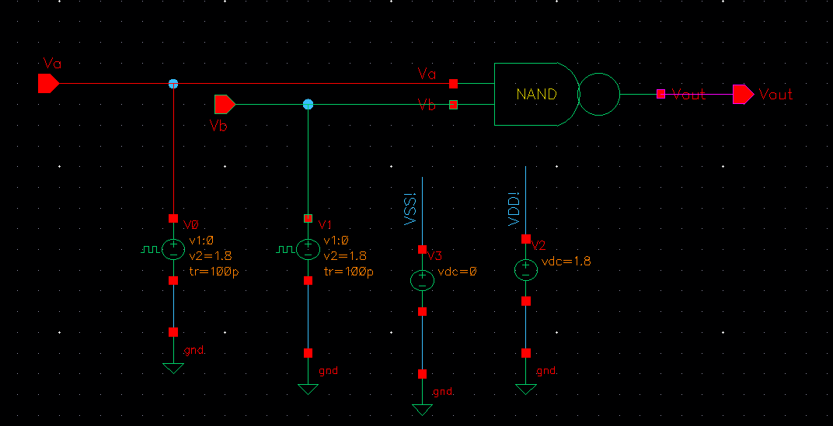

Hình 1.3 Mô phỏng mạch NAND dùng Vpulse
Thông số Vpulse của tín hiệu:

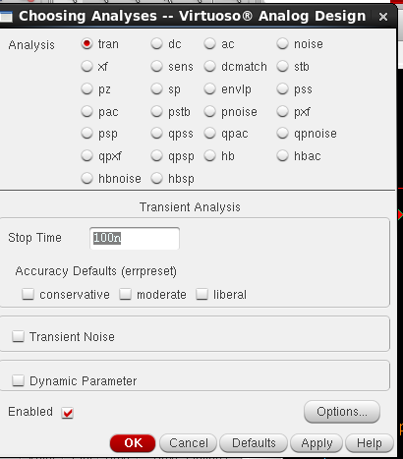
Hình 1.4 Thiết lập thời gian mô phỏng

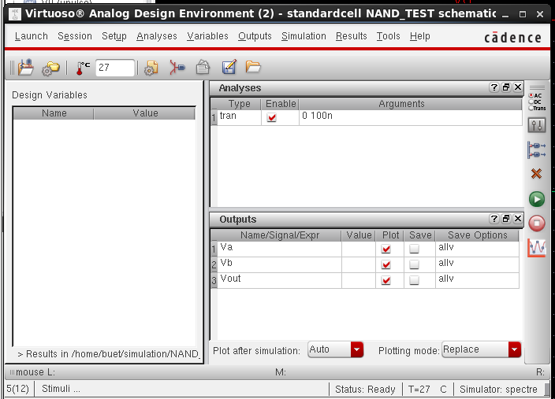
Hình 1.5 Thiết lập ngõ vào và ra

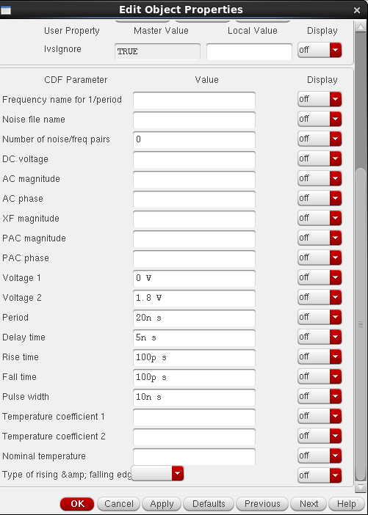

Hình 1.6 Thông số Vpulse của tín hiệu A

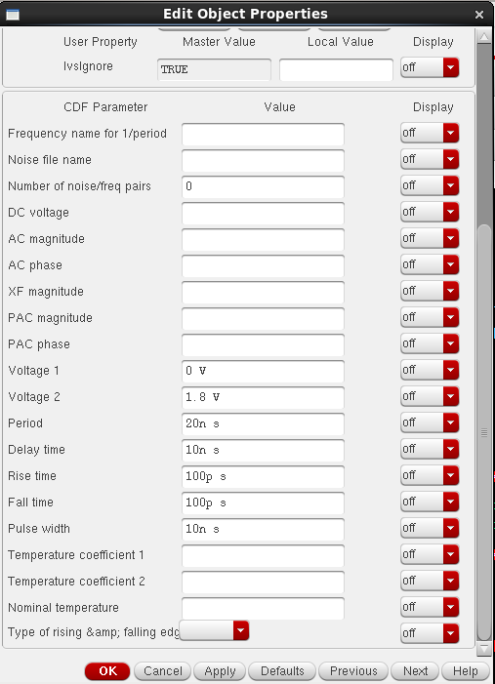

Hình 1.7 Thông số Vpulse của tín hiệu B
1.4 Bảng trạng thái:

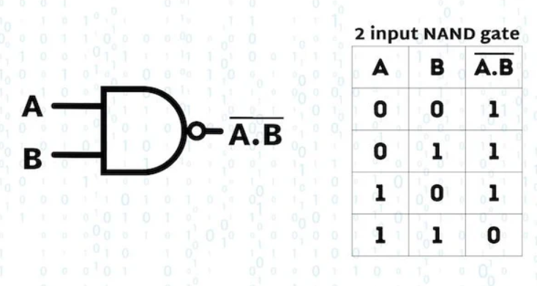
Hình 1.8 Bảng trạng thái cổng NAND
1.5 Kết quả mô phỏng:

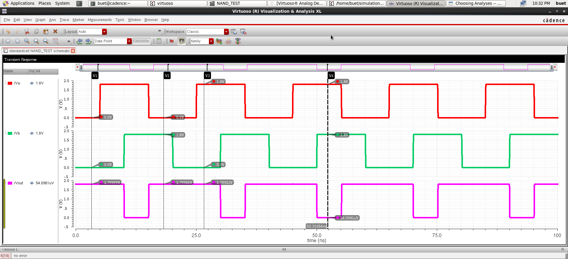
Hình 1.9 Dạng sóng cổng NAND
Phân tích kết quả mô phỏng:
Tại thời điểm V1:
Ta nhìn thấy:
VA = 0V (mức thấp)
VB = 0V (mức thấp)
Ngõ ra V_{Out} = 1.79999V ≈ 1.8V (mức cao)
So sánh kết quả mô phỏng: Kết quả đúng với bảng trạng thái của cổng NAND : Nếu 1 đầu vào thấp thì ngõ ra cao.
Tại thời điểm V2:
Ta nhìn thấy:
VA = 0V (mức thấp)
VB = 1.8V (mức cao)
Ngõ ra V_{Out} = 1.7955V ≈ 1.8V (mức cao)
So sánh kết quả mô phỏng: Kết quả đúng với bảng trạng thái của cổng NAND : Nếu 1 đầu vào thấp thì ngõ ra cao.
Tại thời điểm V3:
Ta nhìn thấy:
VA = 1.8V (mức cao)
VB = 0V (mức thấp)
Ngõ ra V_{Out} = 1.7903V ≈ 1.8V (mức cao)
So sánh kết quả mô phỏng: Kết quả đúng với bảng trạng thái của cổng NAND : Nếu 1 đầu vào thấp thì ngõ ra cao.
Tại thời điểm V4:
Ta nhìn thấy:
VA = 1.8V (mức cao)
VB = 1.8V (mức cao )
Ngõ ra V_{Out} = 54.0961uV ≈ 0V (mức thấp)
So sánh kết quả mô phỏng: Kết quả đúng với bảng trạng thái của cổng NAND : Nếu 2 đầu vào cao thì ngõ ra thấp.
Kết luận: Kết quả mô phỏng hoàn toàn phù hợp với bảng trạng thái của cổng NAND: chỉ khi cả hai đầu vào đều ở mức cao thì ngõ ra xuống thấp, các trường hợp còn lại ngõ ra luôn ở mức cao. Mạch hoạt động đúng chức năng logic đã thiết kế.

2. Cổng NOR:
2.1 Sơ đồ nguyên lí:

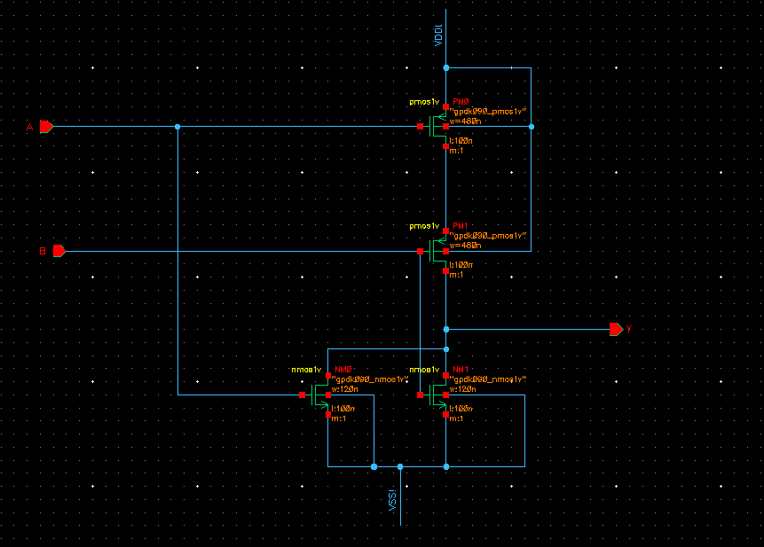
Hình 2.1 Mạch nguyên lý NOR

2.2. Đóng gói:

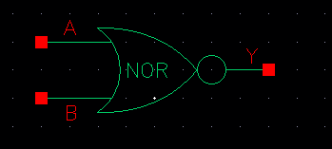
Hình 2.2 Đóng gói cổng NOR

2.3 Mô phỏng mạch dùng Vpulse:

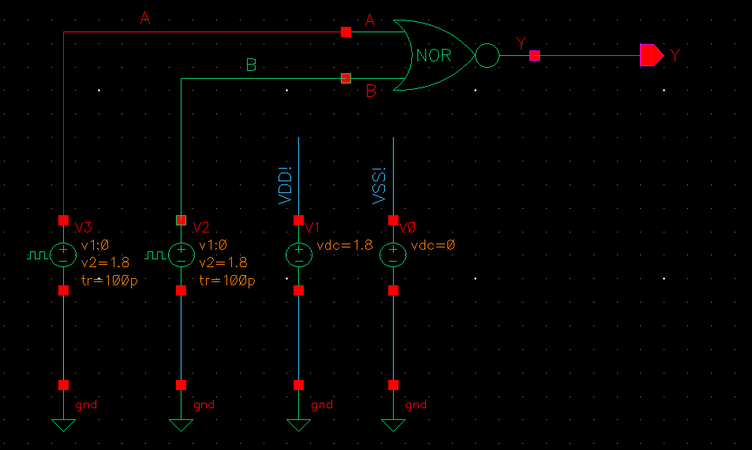
Hình 2.3 Mô phỏng mạch NOR dùng Vpulse
Thông số Vpulse của tín hiệu:

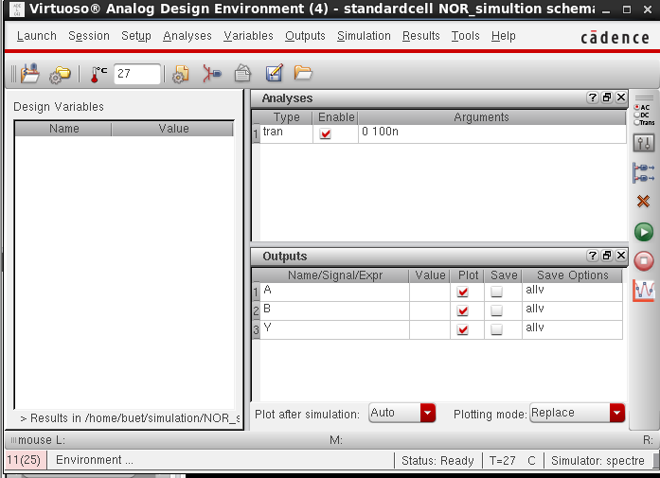
Hình 2.4 Thiết lập ngõ vào và ra

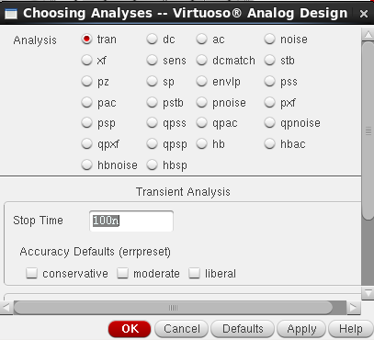
Hình 2.5 Thiết lập thời gian mô phỏng

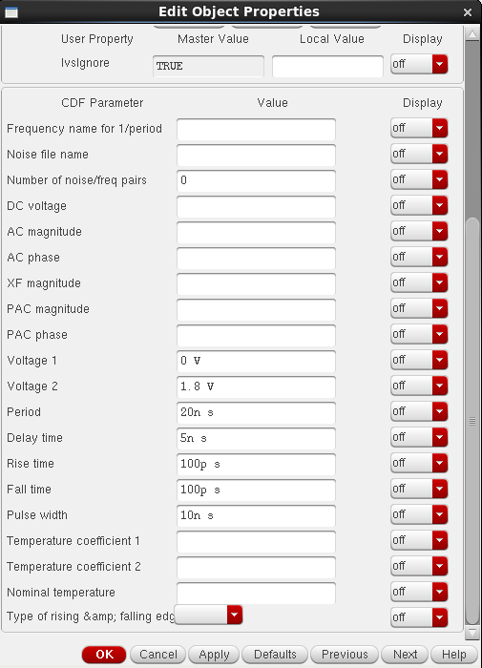

Hình 2.6 Thông số Vpulse của tín hiệu A

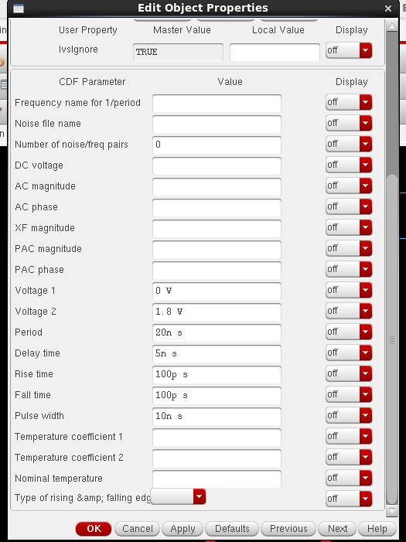

Hình 2.7 Thông số Vpulse của tín hiệu B
2.4 Bảng trạng thái:
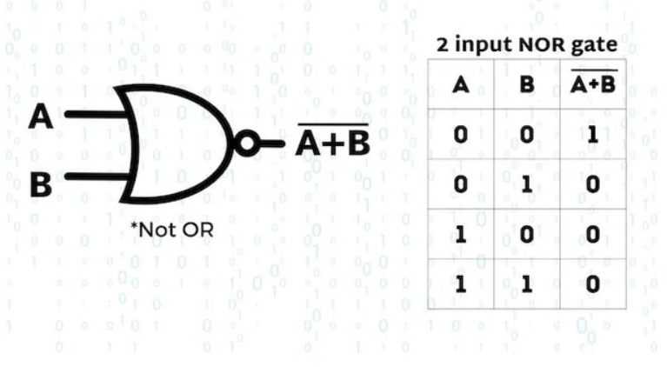
Hình 2.8 Bảng trạng thái cổng NOR

2.5 Kết quả mô phỏng:

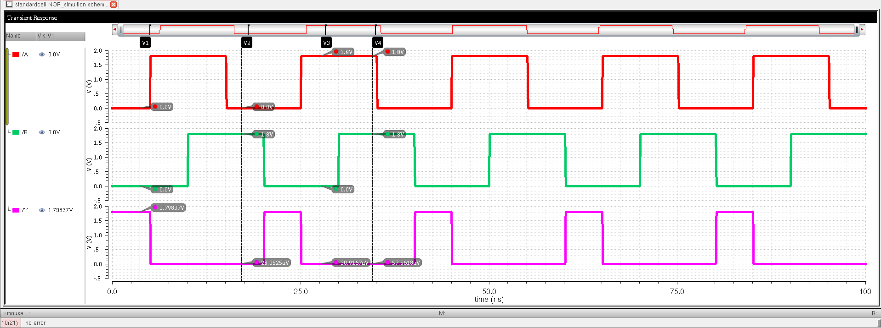
Hình 2.9 Dạng sóng cổng NOR
Phân tích kết quả mô phỏng:
Tại thời điểm V1:
Ta nhìn thấy:
A = 0V (mức thấp)
B = 0V (mức thấp)
Ngõ ra Y = 1.79837V ≈ 1.8V (mức cao)
So sánh kết quả mô phỏng: Kết quả đúng với bảng trạng thái của cổng NOR : Nếu 2 đầu vào thấp thì ngõ ra cao.
Tại thời điểm V2:
Ta nhìn thấy:
A = 0V (mức thấp)
B = 1.8V (mức cao)
Ngõ ra Y = 28.0525uV ≈ 0V (mức thấp)
So sánh kết quả mô phỏng: Kết quả đúng với bảng trạng thái của cổng NOR : Nếu 1 đầu vào cao thì ngõ ra thấp.
Tại thời điểm V3:
Ta nhìn thấy:
A = 1.8V (mức cao)
B = 0V (mức thấp)
Ngõ ra Y = 30.9167uV ≈ 0V (mức cao)
So sánh kết quả mô phỏng: Kết quả đúng với bảng trạng thái của cổng NOR : Nếu 1 đầu vào cao thì ngõ ra thấp.
Tại thời điểm V4:
Ta nhìn thấy:
A = 1.8V (mức cao)
B = 1.8V (mức cao )
Ngõ ra Y = 57.5618uV ≈ 0V (mức thấp)
So sánh kết quả mô phỏng: Kết quả đúng với bảng trạng thái của cổng NOR: Nếu 1 đầu vào cao thì ngõ ra thấp.
Kết luận: Kết quả mô phỏng cho thấy cổng NOR hoạt động hoàn toàn đúng theo bảng trạng thái: chỉ khi cả hai đầu vào đều ở mức thấp thì ngõ ra đạt mức cao, còn chỉ cần một trong hai đầu vào ở mức cao thì ngõ ra lập tức xuống mức thấp. Các giá trị điện áp thu được xấp xỉ mức logic lý thuyết, chứng tỏ mạch NOR được thiết kế và mô phỏng chính xác, hoạt động ổn định và đúng chức năng.

3. Cổng INV:
3.1 Sơ đồ nguyên lí:

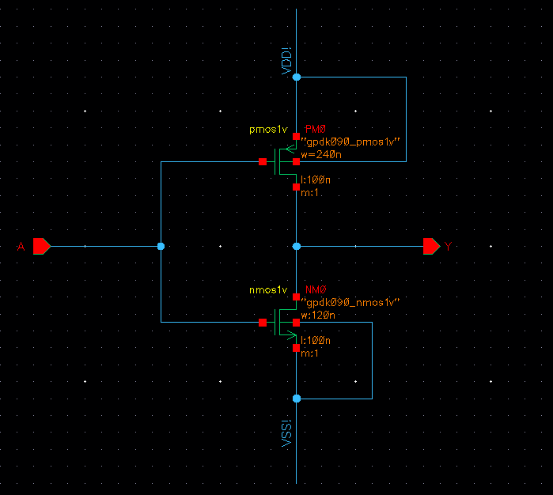
Hình 3.1 Mạch nguyên lý INV

3.2. Đóng gói:

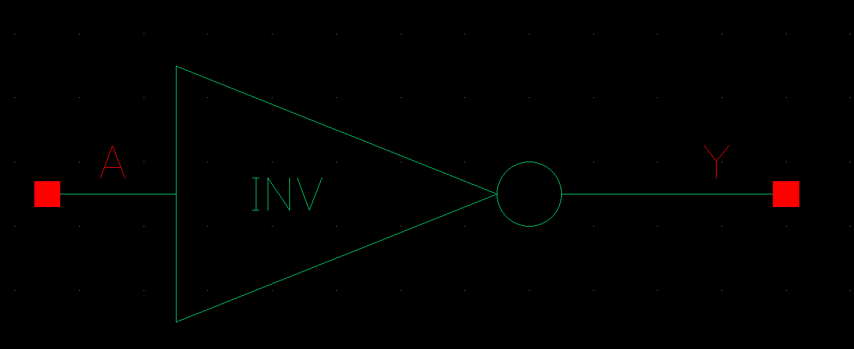
Hình 3.2 Đóng gói cổng INV

3.3 Mô phỏng mạch dùng Vpulse:

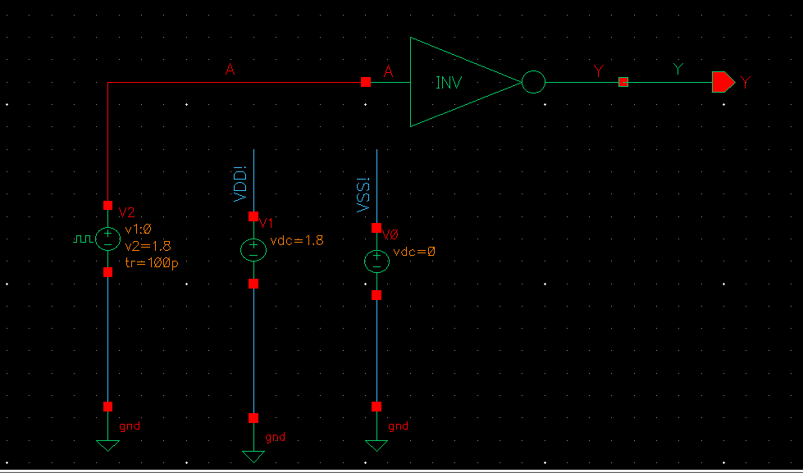
Hình 3.3 Mô phỏng mạch INV dùng Vpulse

Thông số Vpulse của tín hiệu:

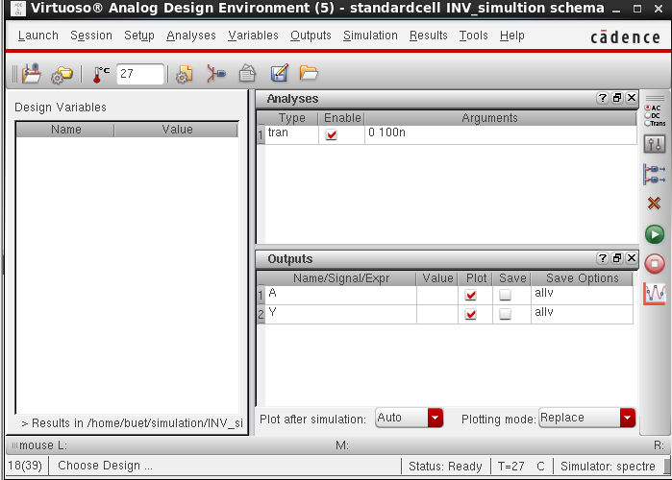
Hình 3.4 Thiết lập ngõ vào và ra

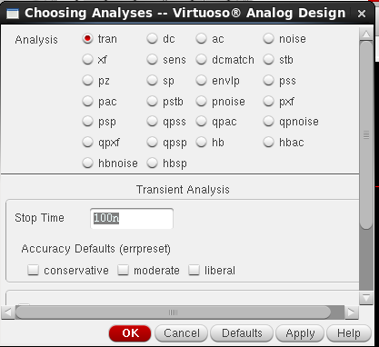
Hình 3.5 Thiết lập thời gian mô phỏng

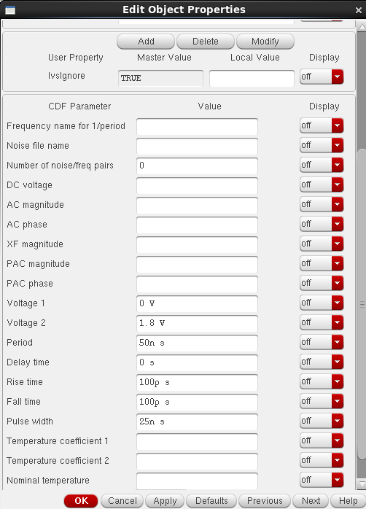

Hình 3.6 Thông số Vpulse của tín hiệu

3.4 Bảng trạng thái:
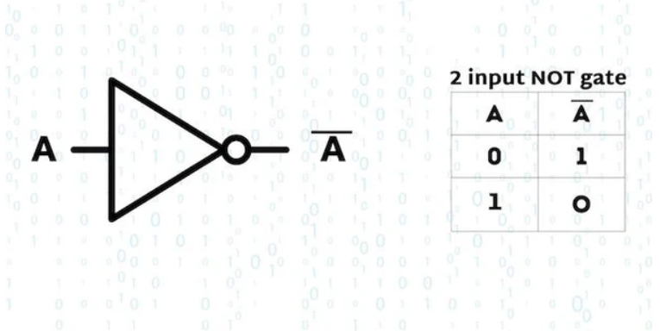
Hình 3.7 Bảng trạng thái cổng INV

3.5 Kết quả mô phỏng:

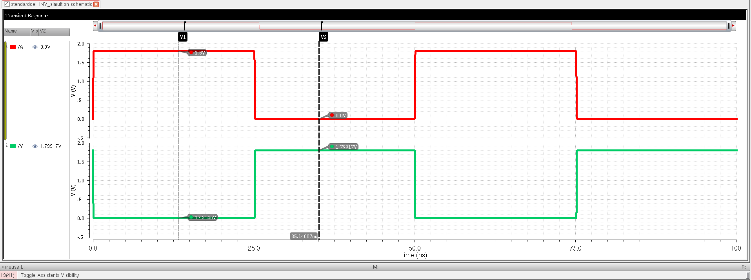
Hình 3.8 Dạng sóng của cổng INV
Phân tích kết quả mô phỏng:
Tại thời điểm V1:
Ta nhìn thấy:
A = 1.8V (mức cao)
Ngõ ra Y = 17.214 uV ≈ 0V (mức thấp)
So sánh kết quả mô phỏng: Kết quả đúng với bảng trạng thái của cổng INV : Ngõ ra đảo với ngõ vào
Tại thời điểm V2:
Ta nhìn thấy:
A = 0V (mức thấp)
Ngõ ra Y = 1.79917V ≈ 1.8V (mức cao)
So sánh kết quả mô phỏng: Kết quả đúng với bảng trạng thái của cổng INV: Ngõ ra đảo với ngõ vào.
Kết luận: Kết quả mô phỏng khẳng định cổng INV hoạt động đúng chức năng: ngõ ra luôn đảo ngược so với đầu vào, ở mức thấp gần 0 V khi đầu vào cao và ở mức cao gần 1,8 V khi đầu vào thấp. Mạch hoạt động ổn định và chính xác về mặt logic.

- Cổng AND:
4.1 Sơ đồ nguyên lí:

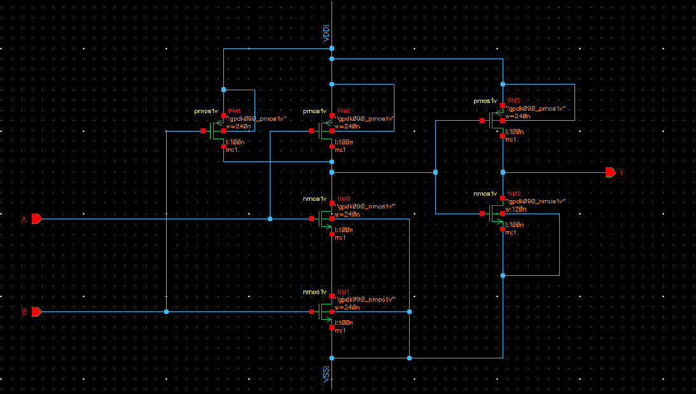
Hình 4.1 Mạch nguyên lý AND

4.2. Đóng gói:

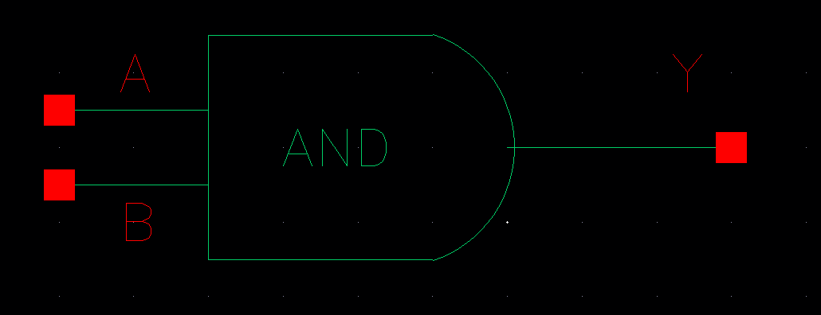
Hình 4.2 Đóng gói cổng AND

4.3 Mô phỏng mạch dùng Vpulse:

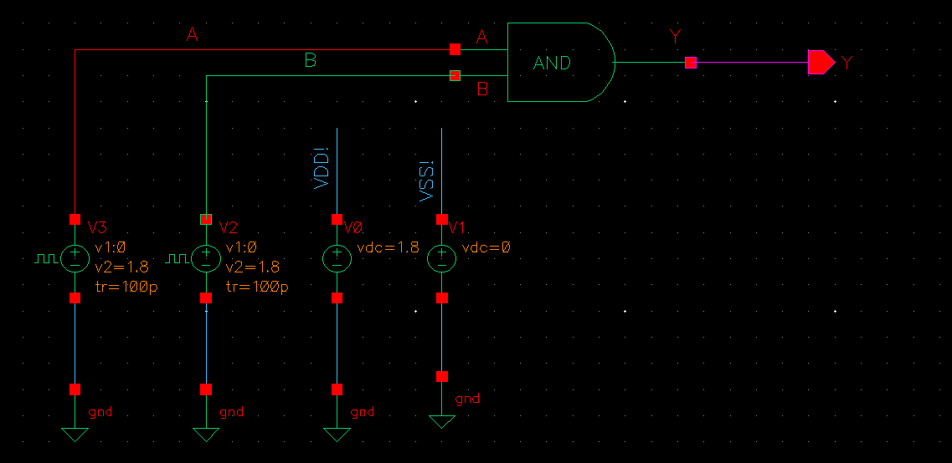
Hình 4.3 Mô phỏng mạch AND dùng Vpulse
Thông số Vpulse của tín hiệu:

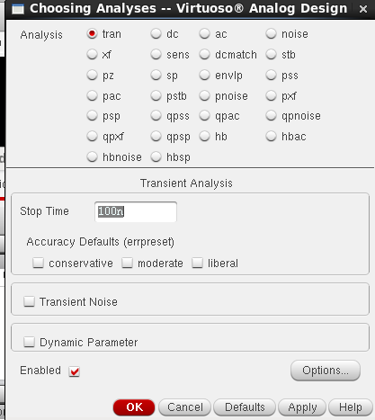
Hình 4.4 Thiết lập thời gian mô phỏng

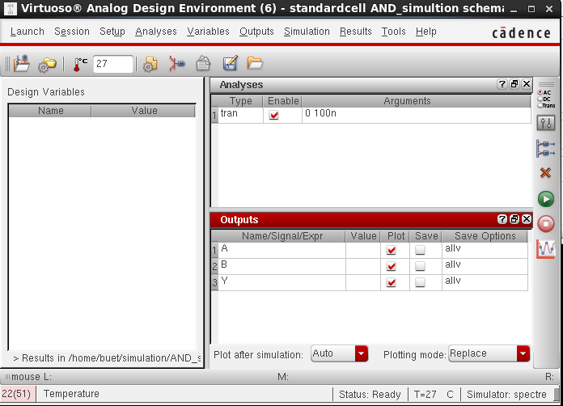
Hình 4.5. Thiết lập ngõ vào và ra

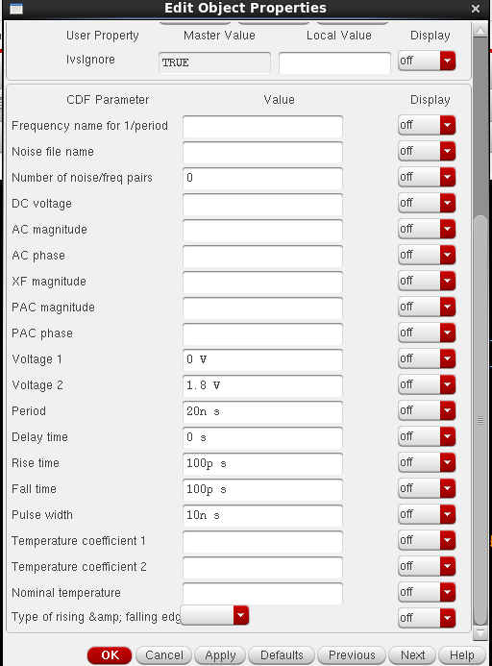

Hình 4.6. Thông số Vpulse của tín hiệu A

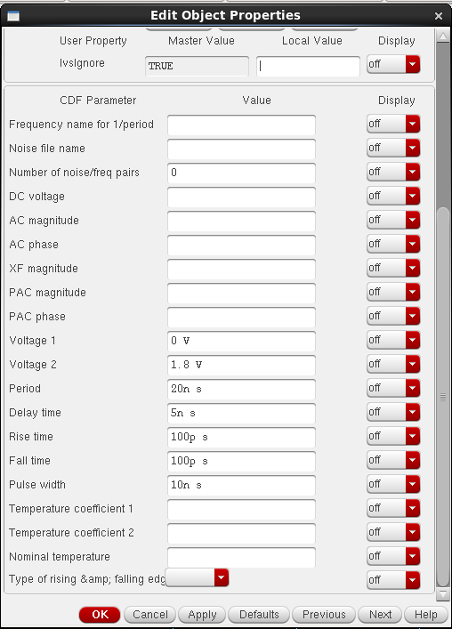

Hình 4.7. Thông số Vpulse của tín hiệu B

  - Bảng trạng thái:
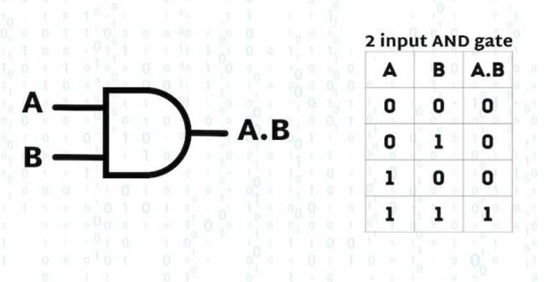
Hình 4.8 Bảng trạng thái cổng AND

4.5 Kết quả mô phỏng:

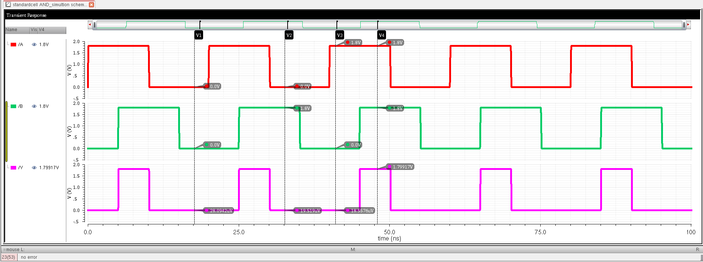
Hình 4.9 Dạng sóng của cổng AND
Phân tích kết quả mô phỏng:
Tại thời điểm V1:
Ta nhìn thấy:
A = 0V (mức thấp)
B = 0V (mức thấp)
Ngõ ra Y = 28.0942uV ≈ 0V (mức thấp)
So sánh kết quả mô phỏng: Kết quả đúng với bảng trạng thái của cổng AND : Nếu 1 đầu vào thấp thì ngõ ra thấp.
Tại thời điểm V2:
Ta nhìn thấy:
A = 0V (mức thấp)
B = 1.8V (mức cao)
Ngõ ra Y= 19.519uV ≈ 0V (mức thấp)
So sánh kết quả mô phỏng: Kết quả đúng với bảng trạng thái của cổng AND : Nếu 1 đầu vào thấp thì ngõ ra thấp.
Tại thời điểm V3:
Ta nhìn thấy:
A = 1.8V (mức cao)
B = 0V (mức thấp)
Ngõ ra Y= 18.5576uV ≈ 0V (mức thấp)
So sánh kết quả mô phỏng: Kết quả đúng với bảng trạng thái của cổng AND : Nếu 1 đầu vào thấp thì ngõ ra thấp.
Tại thời điểm V4:
Ta nhìn thấy:
A = 1.8V (mức cao)
B = 1.8V (mức cao )
Ngõ ra Y= 1.79917V≈ 1.8V (mức cao)
So sánh kết quả mô phỏng: Kết quả đúng với bảng trạng thái của cổng AND : Nếu cả 2 đầu vào cao thì ngõ ra cao.
Kết luận: Kết quả mô phỏng khẳng định mạch AND hoạt động đúng theo bảng trạng thái: ngõ ra chỉ ở mức cao (≈1.8 V) khi cả hai đầu vào đều cao; trong tất cả các trường hợp có ít nhất một đầu vào thấp, ngõ ra ở mức thấp (≈0 V). Các giá trị mức điện áp ngõ ra cao (Voltage Output High) và mức điện áp ngõ ra thấp (Voltage Output Low) thu được sát với VDD và 0 V, cho thấy mạch hoạt động ổn định và chính xác về mặt logic.

- Cổng OR:
5.1 Sơ đồ nguyên lí:

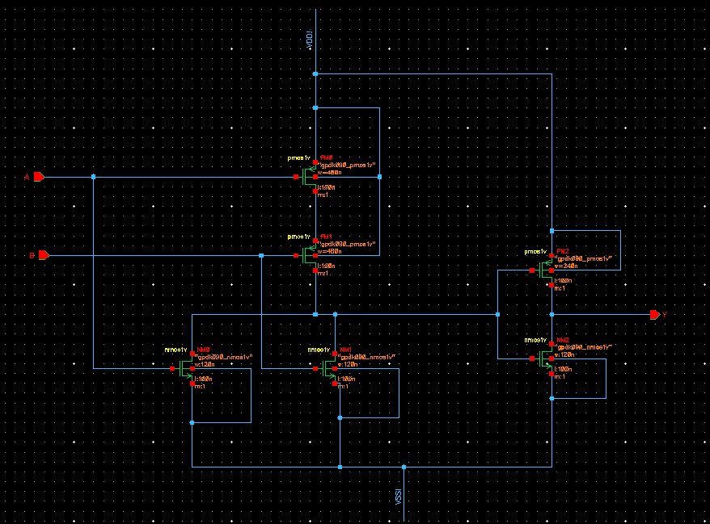
Hình 5.1 Mạch nguyên lý OR

5.2. Đóng gói:

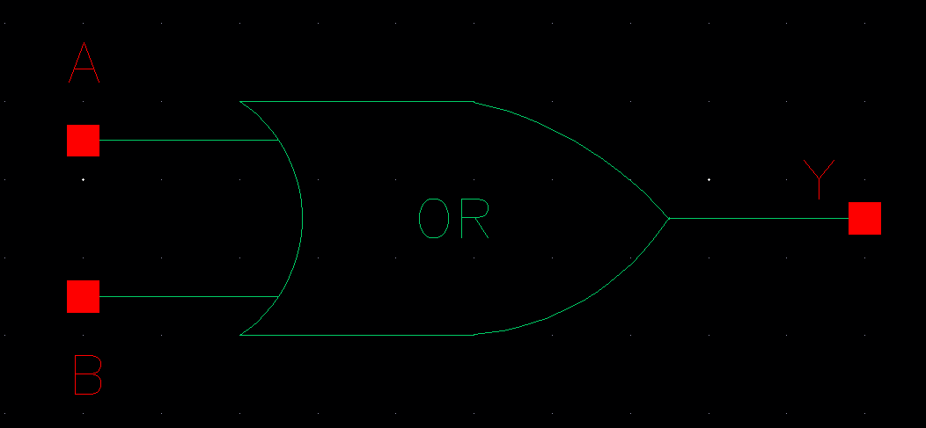
Hình 5.2 Đóng gói cổng OR

5.3 Mô phỏng mạch dùng Vpulse:

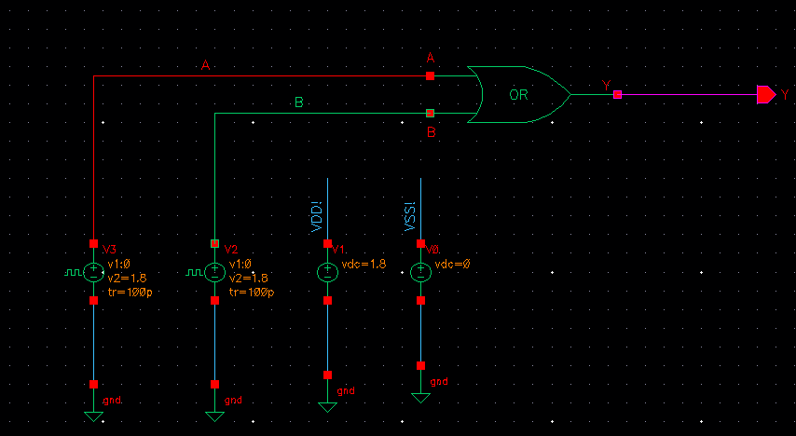
Hình 5.3 Mô phỏng mạch OR dùng Vpulse
Thông số Vpulse của tín hiệu:

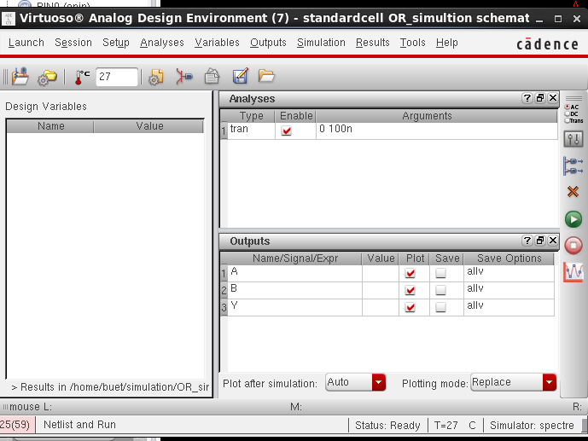
Hình 5.4 Thiết lập ngõ vào và ra
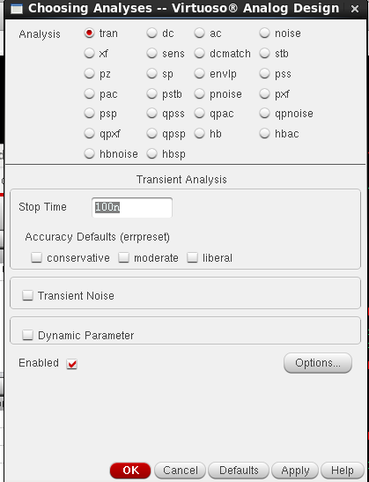
Hình 5.5 Thiết lập thời gian mô phỏng

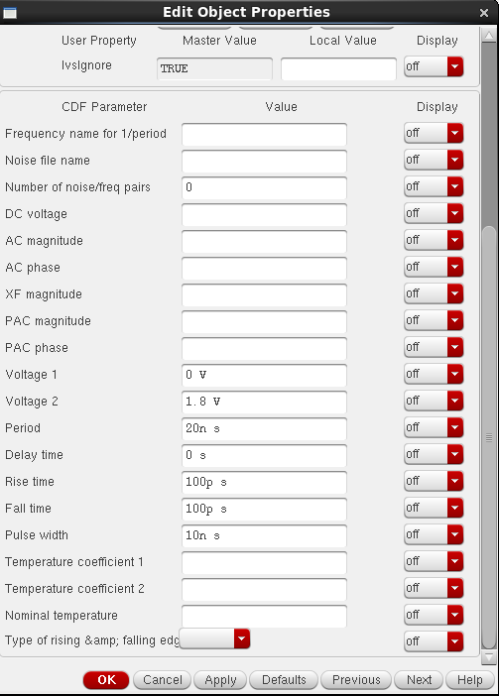

Hình 5.6 Thông số Vpulse của tín hiệu A
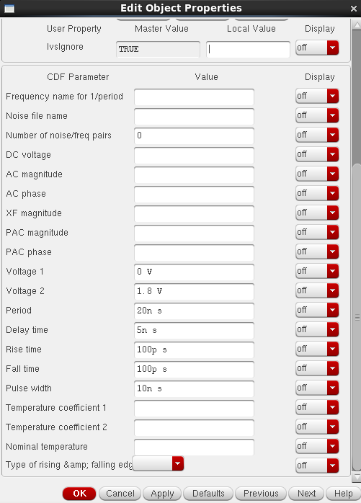

Hình 5.7 Thông số Vpulse của tín hiệu B

  - Bảng trạng thái:
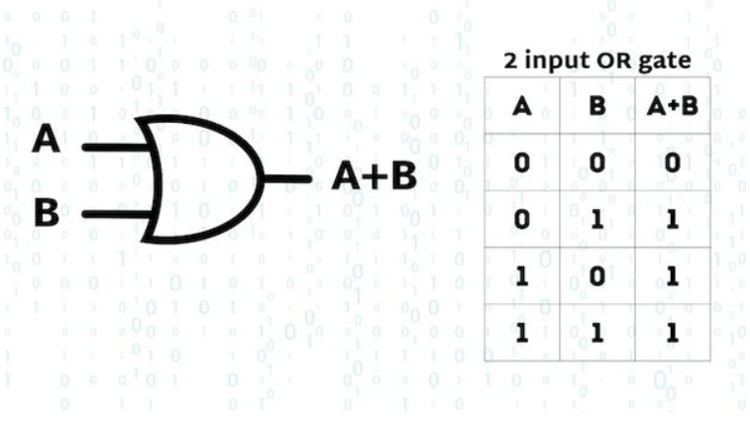

Hình 5.8 Bảng trạng thái cổng OR

5.5 Kết quả mô phỏng:

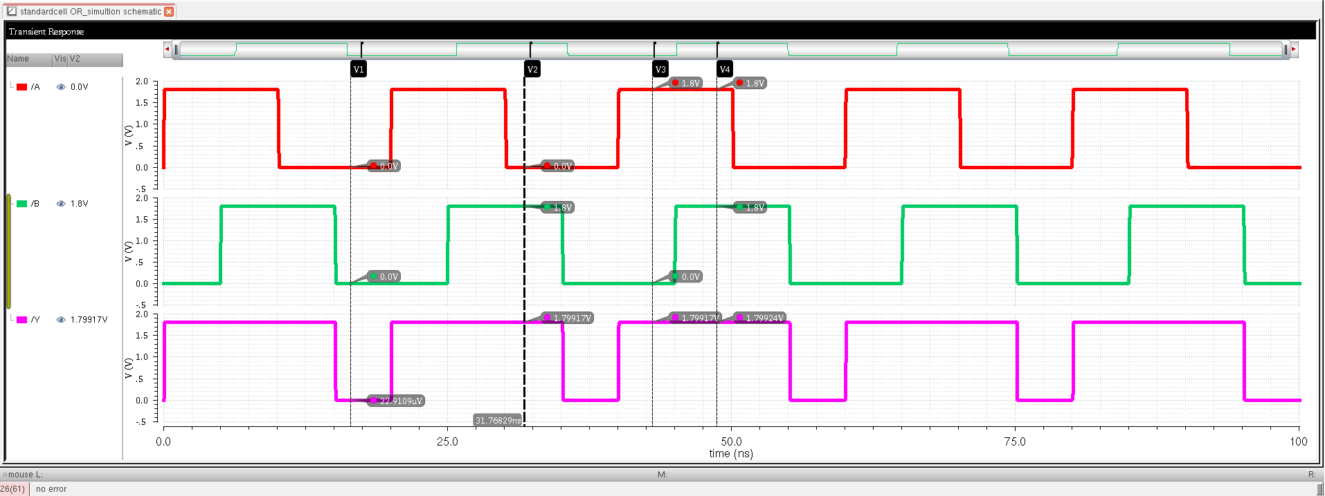
Hình 5.9 Dạng sóng của cổng OR
Phân tích kết quả mô phỏng:
Tại thời điểm V1:
Ta nhìn thấy:
A = 0V (mức thấp)
B = 0V (mức thấp)
Ngõ ra Y = 22.9109uV ≈ 0V (mức thấp)
So sánh kết quả mô phỏng: Kết quả đúng với bảng trạng thái của cổng OR : Nếu cả 2 đầu vào thấp thì ngõ ra thấp.
Tại thời điểm V2:
Ta nhìn thấy:
A = 0V (mức thấp)
B = 1.8V (mức cao)
Ngõ ra Y= 1.79917V ≈ 1.8V (mức cao)
So sánh kết quả mô phỏng: Kết quả đúng với bảng trạng thái của cổng OR : Nếu 1 đầu vào cao thì ngõ ra cao
Tại thời điểm V3:
Ta nhìn thấy:
A = 1.8V (mức cao)
B = 0V (mức thấp)
Ngõ ra Y= 1.79917V ≈ 1.8V (mức cao)
So sánh kết quả mô phỏng: Kết quả đúng với bảng trạng thái của cổng AND : Nếu 1 đầu vào cao thì ngõ ra cao
Tại thời điểm V4:
Ta nhìn thấy:
A = 1.8V (mức cao)
B = 1.8V (mức cao )
Ngõ ra Y= 1.79924V ≈ 1.8V (mức cao)
So sánh kết quả mô phỏng: Kết quả đúng với bảng trạng thái của cổng OR : Nếu 1 đầu vào cao thì ngõ ra cao
Kết luận:
Kết quả mô phỏng khẳng định cổng OR hoạt động đúng theo bảng trạng thái:
Khi cả hai đầu vào đều thấp thì ngõ ra ở mức thấp (≈ 0 V).
Khi có ít nhất một đầu vào cao thì ngõ ra ở mức cao (≈ 1.8 V).
Các giá trị đo được (VOH ≈ 1.799–1.79924 V; VOL ≈ vài chục µV) rất sát với mức logic lý thuyết, chứng tỏ mạch hoạt động ổn định và chính xác.

- Cổng XOR:
6.1 Sơ đồ nguyên lí:

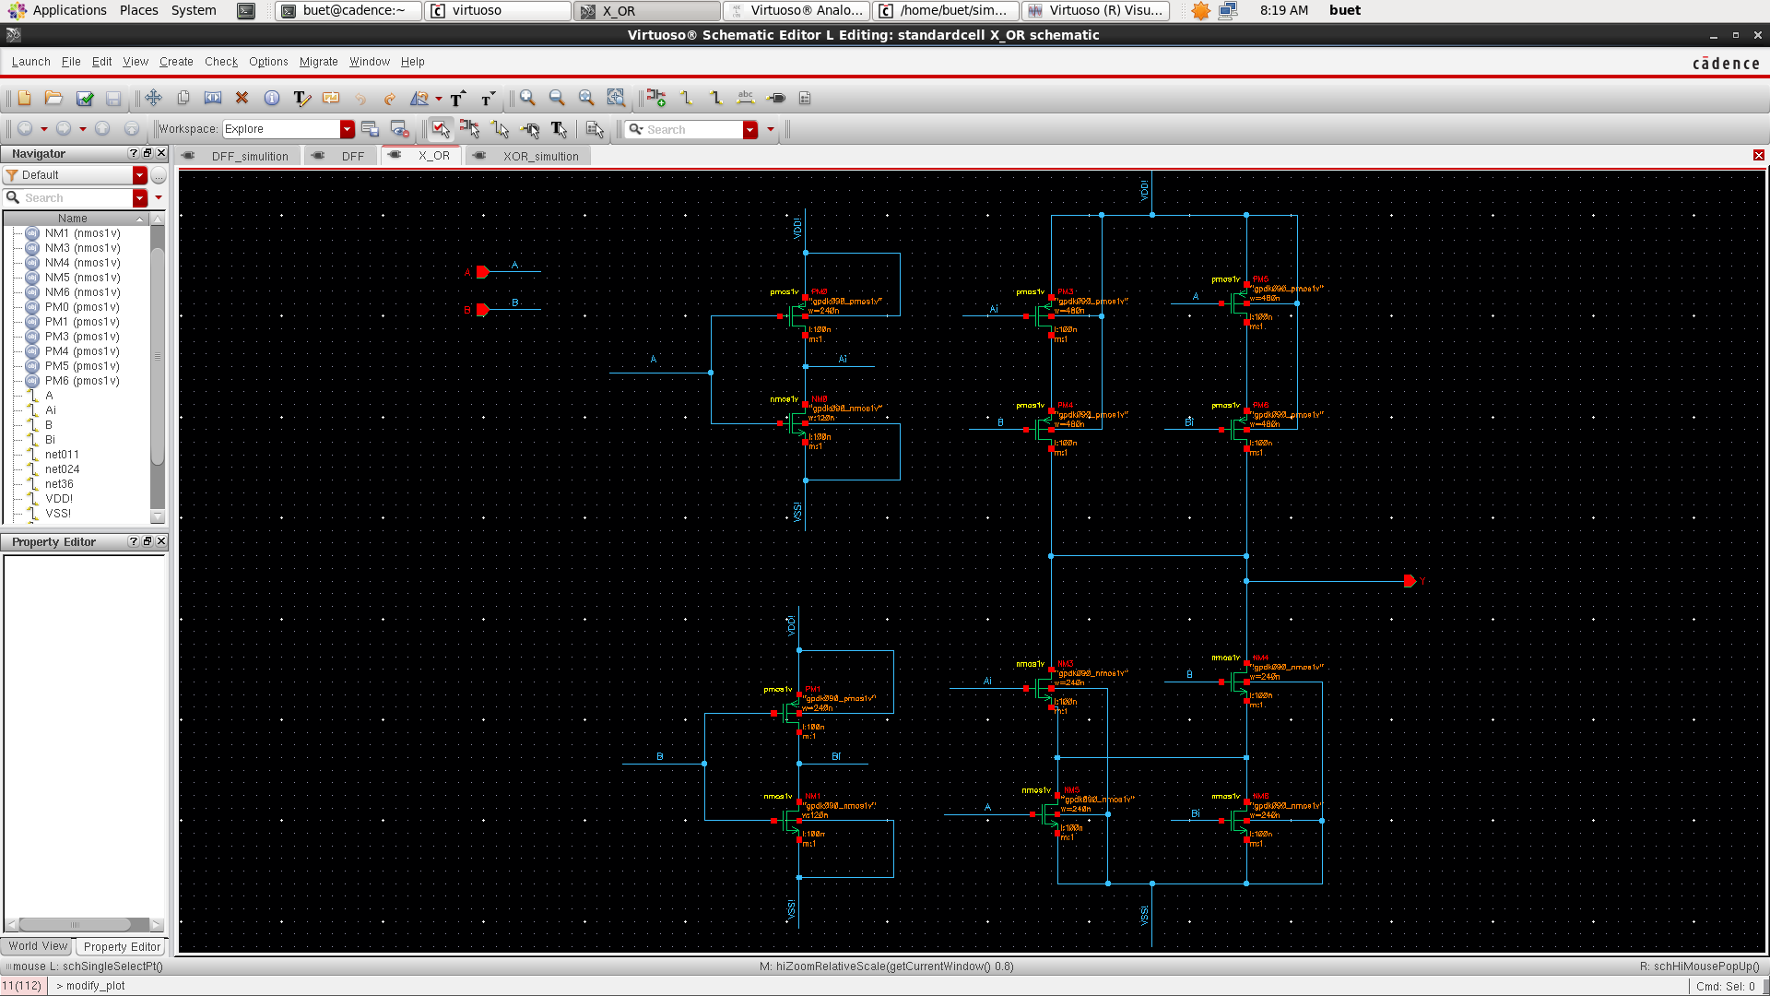
Hình 6.1 Mạch nguyên lý XOR

6.2. Đóng gói:

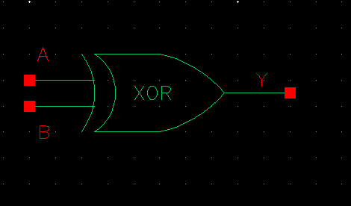
Hình 6.2. Đóng gói cổng XOR

6.3 Mô phỏng mạch dùng Vpulse:

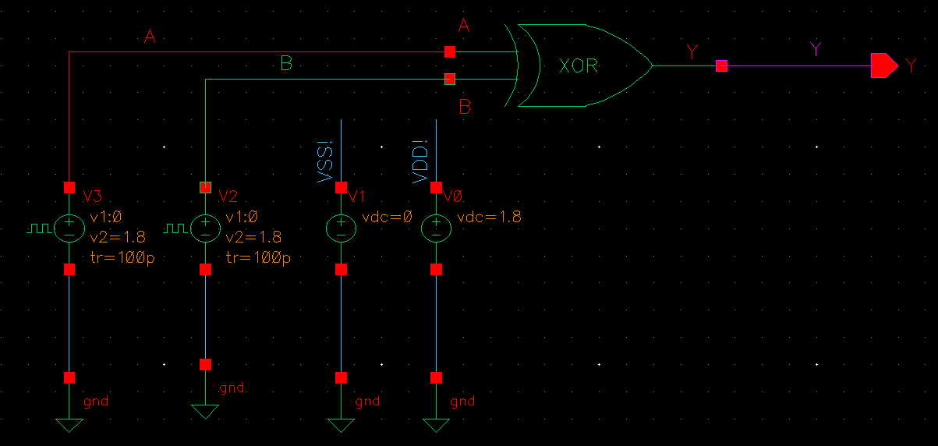
Hình 6.3. Mô phỏng mạch XOR dùng Vpulse
Thông số Vpulse của tín hiệu:

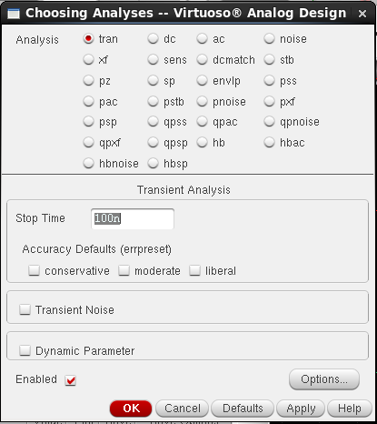
Hình 6.4. Thiết lập thời gian mô phỏng
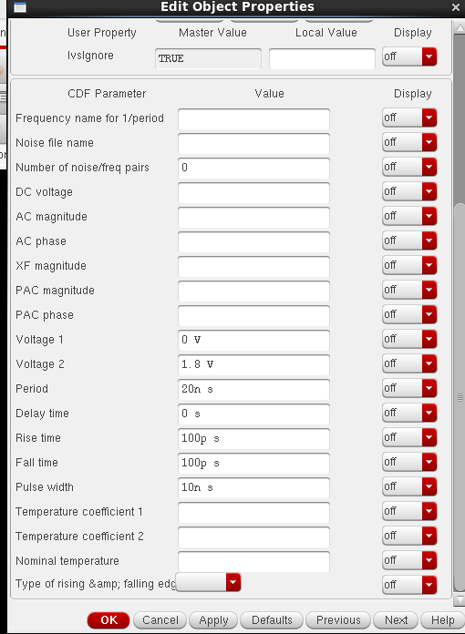

Hình 6.5. Thông số Vpulse của tín hiệu A

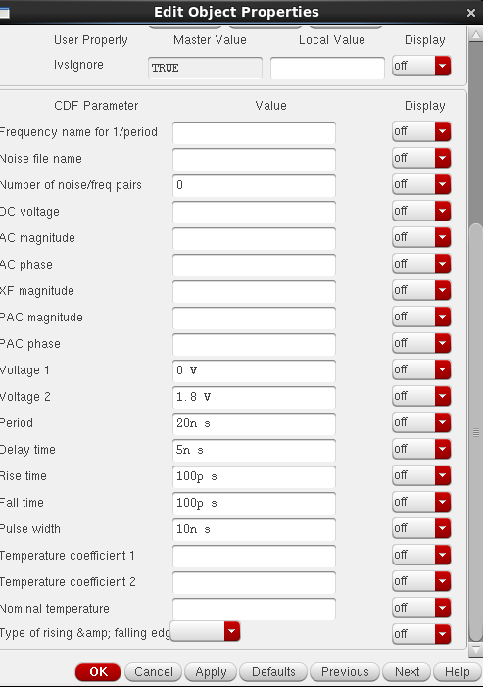

Hình 6.6. Thông số Vpulse của tín hiệu B

  - Bảng trạng thái:
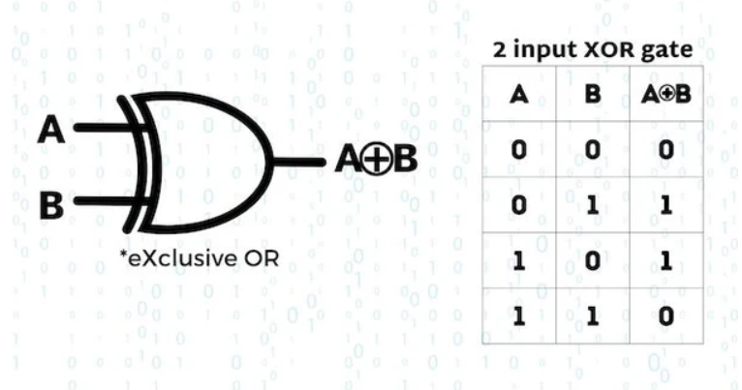
Hình 6.7. Bảng trạng thái cổng NAND

6.5 Kết quả mô phỏng:

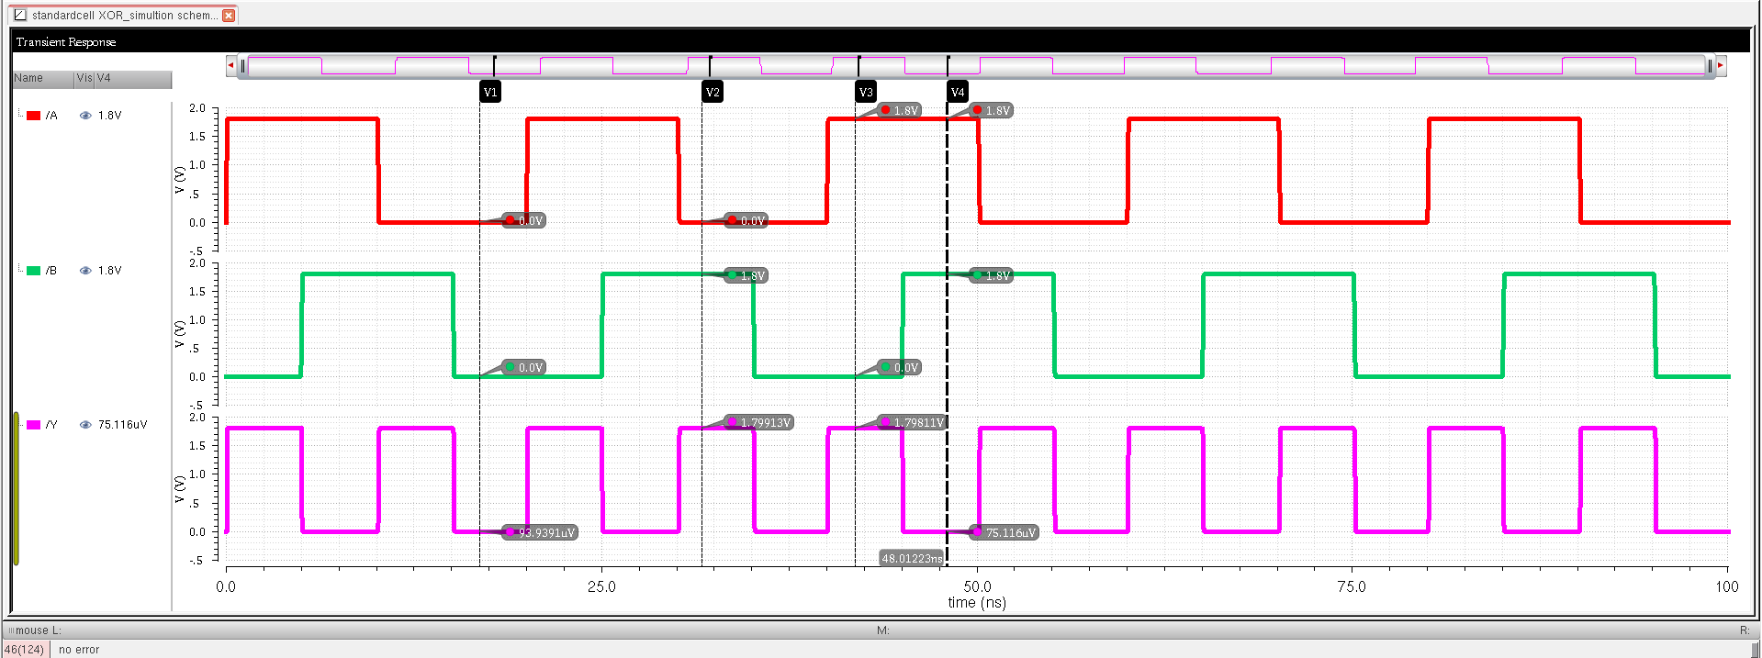
Hình 6.8. Dạng sóng của cổng XOR

Phân tích kết quả mô phỏng:
Tại thời điểm V1:
Ta nhìn thấy:
A = 0V (mức thấp)
B = 0V (mức thấp)
Ngõ ra Y = 93.9391uV ≈ 0V (mức thấp)
So sánh kết quả mô phỏng: Kết quả đúng với bảng trạng thái của cổng XOR : Nếu 2 đầu vào giống nhau, đầu ra mức thấp.
Tại thời điểm V2:
Ta nhìn thấy:
A = 0V (mức thấp)
B = 1.8V (mức cao)
Ngõ ra Y= 1.79913V ≈ 1.8V (mức cao)
So sánh kết quả mô phỏng: Kết quả đúng với bảng trạng thái của cổng XOR : Nếu 2 đầu vào khác nhau, đầu ra mức cao.
Tại thời điểm V3:
Ta nhìn thấy:
A = 1.8V (mức cao)
B = 0V (mức thấp)
Ngõ ra Y= 1.79811V ≈ 1.8V (mức cao)
So sánh kết quả mô phỏng: Kết quả đúng với bảng trạng thái của cổng XOR : Nếu 2 đầu vào khác nhau, đầu ra mức cao.
Tại thời điểm V4:
Ta nhìn thấy:
A = 1.8V (mức cao)
B = 1.8V (mức cao )
Ngõ ra Y= 75.116uV ≈ 0V (mức thấp)
So sánh kết quả mô phỏng: Kết quả đúng với bảng trạng thái của cổng XOR : Nếu 2 đầu vào giống nhau, đầu ra mức thấp.
Kết luận: Kết quả mô phỏng cho thấy cổng XOR hoạt động đúng theo bảng trạng thái. Ngõ ra ở mức thấp gần 0 V khi hai đầu vào giống nhau, và ở mức cao gần 1,8 V khi hai đầu vào khác nhau. Các kết quả này hoàn toàn khớp với lý thuyết, chứng tỏ mạch hoạt động ổn định và chính xác.

